|  |  |  |  |  |
| --- | --- | --- | --- | --- |
| EMB00004e70326a | | **컨슈머인사이트 보도자료**  **(Telecom Report '25-09)** | | |
| 기관 | 컨슈머인사이트 | | 이메일 | parkkh@consumerinsight.kr |
| 문의 | 박경희 본부장 | | 연락처 | 02) 6004-7619 |
| 배포일 | 2025년 7월 4일(금) 배포 | | 매수 | 4매 |
| **Copyright © Consumer Insight. All rights reserved.** 이 자료의 모든 콘텐츠(문서, 분석 내용, 도표 등)에 대한 저작권은 (주)컨슈머인사이트에 있으며, 언론사의 기사 작성 목적에 한하여 인용 또는 보도할 수 있습니다. 그 외 모든 형태의 복제, 배포, 게시, 전시, 전송, 2차적 활용 등은 사전 서면 동의를 받은 경우에 한해 허용됩니다. 무단 사용 시 저작권법 등에 따른 법적 책임을 물을 수 있습니다. | | | | |

|  |  |  |  |
| --- | --- | --- | --- |
|  | **네이버플러스, 쇼핑 멤버십 1위 ‘쿠팡 와우 멤버십’ 추격 시동**  **컨슈머인사이트** **‘25년 상반기 이동통신 기획조사’…쇼핑 멤버십 이용 현황** | |  |
|  | | * **와우 멤버십, 이용률 소폭 하락에도 선두 지켰지만** * **추가 가입의향은 네이버보다 낮고 해지의향은 높아** * **지속적으로 성장한 네이버플러스와 차이 줄어들어** * **4900원 네이버 구독료로 넷플릭스 시청 효과 톡톡** * **만족도, 네이버 1위 지켜…와우는 컬리에 밀려 3위로** |  |

○ 쇼핑 멤버십 시장에서 '네이버플러스 멤버십'이 주목할 만한 성장세를 보이고 있다. 정체기에 진입한 시장에서 이용률(구독률)이 지속적으로 상승하면서 선두 '와우 멤버십'과의 격차를 좁혔다. 네이버플러스 멤버십 구독료로 월 4900원만 내면 추가 비용 없이 넷플릭스를 시청할 수 있는 이른바 '네넷(네이버+넷플릭스) 제휴' 효과다.

□ 이동통신 전문 조사기관 컨슈머인사이트가 매년 2회(상·하반기 각 1회, 회당 표본규모 약 3만명) 실시하는 ‘이동통신 기획조사’ '25년 상반기(제41차) 조사에서 14세 이상 휴대폰 사용자 3112명에게 온라인쇼핑 멤버십 이용 현황을 묻고 지난 2년(4반기) 동안의 추이를 분석했다.

□ 응답자에게 제시한 브랜드는 네이버플러스 멤버십(네이버 쇼핑), 더 프라임(CJ 더마켓), 와우멤버십(쿠팡), 롯데오너스(롯데 계열사), 서포터클럽(와디즈), 신세계 유니버스 클럽(신세계 계열사), 우주패스(11번가), 컬리멤버스(마켓컬리, 이상 가나다 순) 등 8개였으며, 이 중 구독률 3% 이상의 5개 서비스만 비교했다.

■ **네이버와 컬리만 이용률 상승**

○ 올해 상반기 조사(4월 7~30일)에서 쇼핑 멤버십 서비스 이용률(구독률) 1위는 쿠팡의 '와우 멤버십'(36%)이었고, 그 다음은 '네이버플러스 멤버십'(26%), '신세계 유니버스 클럽'(15%) 순이었다**[그림]**. 이어 '컬리멤버스'(5%)와 '우주패스'(3%)가 한 자릿수 구독률로 뒤를 이었다.

스크린샷, 라인, 빛이(가) 표시된 사진

AI 생성 콘텐츠는 정확하지 않을 수 있습니다.

○ 와우 멤버십이 이용률 단독 1위를 지키고 있지만 직전 조사('24년 하반기) 대비 1%p하락했다. 반면 네이버플러스 멤버십은 같은 기간 3%p 상승해 와우 멤버십과의 차이를 크게 줄였다(14%p→10%p). 네이버플러스 멤버십은 이 조사에 쇼핑 멤버십이 포함된 ‘23년 하반기 이래 이용률이 연속 상승한 유일한 브랜드다.

○ 신세계유니버스클럽은 15% 안팎에서 현상을 유지하고 있으며, 컬리 멤버스는 2%p 상승해 4위로 올라섰다. 컬리 멤버스의 상승세는 업계 최저 수준의 구독료(월 1900원)와 파격적 무료 배송, 신규가입·재가입자 대상 페이백·쿠폰팩 등 최근의 공격적인 프로모션 효과로 추정된다. 우주패스는 '23년 하반기 8%에서 반토막 이하로 줄어들며 계속 내리막길을 걷고 있다.

■ **네이버 약진은 ‘네넷 제휴’와 서비스 개편 효과**

○ 네이버플러스 멤버십의 약진에는 넷플릭스와의 제휴가 큰 몫을 했다. 네이버는 '24년 11월부터 네이버플러스 멤버십(월 4900원) 구독 시 선택할 수 있는 무료 혜택 중 하나로 넷플릭스 광고형 요금제를 제공하는 프로모션('네넷' 제휴)에 대대적으로 나섰다. 실제로 조사에서 네이버플러스 이용자 19%는 넷플릭스와의 제휴가 멤버십에 ‘새로 가입하는데 영향을 미쳤다’고 했고, 25%는 ‘기존 멤버십을 유지하는데 영향을 미쳤다’고 답했다. 이용자 절반 가까이(44%)가 네넷의 영향으로 멤버십에 가입했거나 가입을 유지하고 있는 셈이다.

○ 네이버 자체 쇼핑 서비스 개편도 긍정적인 역할을 했을 것으로 보인다. 지난 3월 '네이버플러스 스토어'를 별도 앱으로 출시하면서 배송 서비스를 세분화(오늘·내일·일요일·희망일 등)하고, AI가 맞춤 상품을 추천해주는 'AI 쇼핑 가이드'를 도입하는 등 편의성을 높였다. 조사 시점이 앱 출시 후 한달 정도 경과한 시점임에도 ‘네이버플러스 스토어’ 인지율이 88%, 이용경험률은 47%(앱에서 이용 31%, 웹에서 이용 19%)일 정도로 좋은 출발을 보였다.

■ **와우 멤버십, 요금 불만족 유독 높아**

○ 이용자의 체감 만족도(5점 척도 중 4+5점, ‘만족+매우 만족’ 비율)에서도 네이버플러스 멤버십은 71%로 1위를 지켰다. 반면 쿠팡 와우 멤버십은 57%로 반년만에 2%p 하락해 네이버플러스와의 격차가 더 커졌다(11%p→14%p). 직전 3위였던 컬리 멤버스(58%)에도 밀려 2위 자리를 내줬다(참고. [비싸진 와우 멤버십, 만족도 뚝 떨어져 2위로 밀려](https://www.consumerinsight.co.kr/boardView?no=3700&id=ins02_list&PageNo=1&schFlag=0&viewFlag=1) 2025.04.09).

○ 이용자가 꼽은 ‘만족 이유’(% 복수응답)로 네이버플러스 멤버십은 ‘적립금·포인트’(82%)가, 와우 멤버십은 '배송 혜택'(85%)이 압도적으로 많았다. 두 브랜드의 전통적 강점이 무엇인지 보여준다. 주목할 부분은 ‘불만족 이유’다. 네이버플러스 멤버십은 크게 두드러진 항목이 없었으나, 와우 멤버십은 '요금이 비싸서'라는 응답이 66%로 유독 높았다. 같은 항목의 네이버플러스 응답률(25%)의 2.6배에 달할 정도로 큰 불만 요인이다.(참고. [온라인쇼핑 멤버십 이용률 1위 ‘쿠팡’... 이용자 불만 1위는?](https://www.consumerinsight.co.kr/boardView?no=3472&id=ins02_list&PageNo=1&schFlag=1&viewFlag=1) ‘24.01.17)

■ **쇼핑 멤버십 이용률 58%, 1인당 이용 개수 1.5개**

○ 이같은 소비자 인식은 추가 가입, 또는 해지 의향에도 영향을 끼쳤다. 네이버플러스 멤버십 추가 이용 고려율은 15%로, 와우 멤버십(11%)보다 높았다. 반대로 해지 고려율은 와우 멤버십 이용자 중 28%로, 네이버플러스 멤버십(16%)을 10%p 이상 앞섰다.

○ 와우 멤버십은 기존 4990원이던 월 구독료를 작년 8월 7890원으로 인상했다. 네이버플러스 멤버십 월 구독료(4900원)보다 2990원 비싸다. 와우 멤버십이 자체 OTT인 쿠팡플레이 무료 시청 혜택을 제공하긴 해도, 더 저렴한 비용에 넷플릭스를 볼 수 있다면 다수 소비자의 선택이 어디로 향할지는 자명하다.

○ 쇼핑 멤버십 이용률 58%, 1인당 이용 개수 1.5개에서 횡보하는 것을 보면 시장은 포화기에 접어들고 있다. 한 브랜드의 성장은 다른 브랜드의 하락으로 이어질 가능성이 높다. 신규 고객의 유입보다 기존 고객의 충성도 제고와 이탈 방지가 마케팅 전략의 핵심이 돼야 할 것으로 보인다.

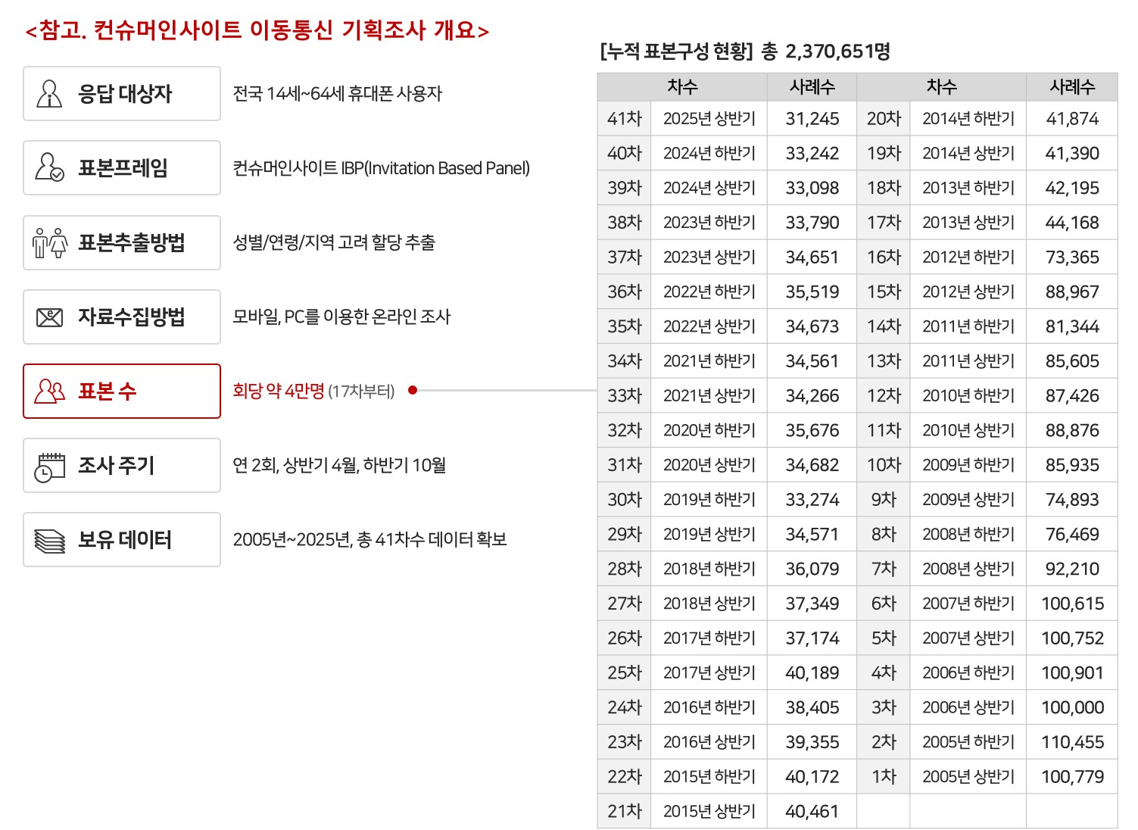

|  |  |  |
| --- | --- | --- |
| **For-more-Information** | | |
| 박경희 본부장 | parkkh@consumerinsight.kr | 02-6004-7619 |
| 박지영 팀장 | parkjy@consumerinsight.kr | 02-6004-7629 |
| 김미영 과장 | kimmy@consumerinsight.kr | 02-6004-7606 |